**第八届泰安市青少年航空、航天模型及无线电竞赛暨首届泰安市青少年科技模型大赛竞赛规则**

**第一章 总则**

**一、竞赛项目**

**1、航空、航天模型**

A、仿真纸折飞机（航母着舰）

B、弹射纸飞机竞时赛

C、P1B-0橡筋动力滑翔机竞时赛

D、四轴无人机任务赛

E、遥控固定翼竞速赛

F、水火箭打靶赛

**2、无线电测向竞赛**

G、80米波段测向竞赛

H、2米波段测向竞赛

**3、科技模型大赛**

I、逆风小车模型竞速赛

J、侧风小车模型载重赛

**二、竞赛要求**

（一）各参赛队领队和教练员负责本队的训练和竞赛组织工作，教导本队自觉遵守竞赛规程、规则，服从竞赛组委会和裁判委员会的安排，同时做好本队的纪律、安全、文明行为、环境卫生等教育工作。

（二）领队和教练应按要求参加竞赛工作会议，可以对规程、规则等事项提出咨询。遇争议或异议时，按组委会的决议执行。

（三）在各项比赛中只允许裁判员、有关工作人员、当场比赛的参赛选手及其助手进入比赛场地。

（四）比赛开始前30分钟静场、静空，同时对无线电遥控发射机实行管制。参赛选手必须严格按照裁判委员会规定的要求执行。违反规定者将被取消比赛资格。

（五）比赛时，经检录处3次检录点名不到者，视作该轮比赛弃权。参赛队不论何种原因耽误比赛责任自负。

（六）参赛选手放飞时，可以助跑或跳跃，但不得在台、架、建筑物或0.5米以上的高坡上放飞。

（七）除在项目细则中有特殊规定外，比赛不设助手，同场比赛的选手亦不得相互协助。助手由学生担任。

（八）比赛所用模型及电池除特殊规定外均需使用合规厂家生产的、符合项目细则规定的技术指标、具备相关合格认证的成品套装模型器材。竞赛现场制作项目使用的套材须为统一认证的材料。允许使用胶水、胶带对模型进行必要的加强；允许在保证模型必要结构强度的前提下对模型进行整形减重处理；模型除舵面以外的零部件的水平投影面积不允许改变；模型原配遥控设备及电池种类和电压及容量不得更换。

（九）第3项P1B-0橡筋动力滑翔机允许使用升级版机翼。

（十）参赛模型的审核采用自审、集中审核、抽审和复审等方法。审核不合格者取消该项目比赛资格。取得名次的模型可以进行复审，复审不合格者取消该项目比赛成绩。

（十一）禁止使用金属螺旋桨。凡是危及安全、妨碍比赛的模型装置，裁判长有权禁止使用。

（十二）参赛选手须在模型上标注自己的姓名及比赛标识。参赛选手的模型不能互相调用。每轮比赛结束时，参赛选手须在成绩单上签名确认比赛成绩，无故不签名者由裁判标注确认。

（十三）模型现场制作及时间要求

1、各项目安排：

|  |  |  |  |
| --- | --- | --- | --- |
| 编号 | 名称 | 套材提供 | 制作时间  （含调试） |
| A | 仿真纸折飞机（航母着舰） | 选手自备一套未拆封的套材 | 小学组30分钟  中学组25分钟 |
| B | 弹射纸飞机留空竞时赛 | 选手自备一套未拆封的套材 | 小学组25分钟  中学组20分钟 |
| C | P1B-0橡筋动力滑翔机留空竞时赛 | 选手自备一套未拆封的套材 | 小学组25分钟  中学组20分钟 |
| D | 四轴无人机场地任务赛 | 选手自备 | 赛前制作完成 |
| E | 遥控固定翼竞速赛 | 选手自备 | 赛前制作完成 |
| F | 水火箭打靶赛 | 选手自备一套未拆封的套材 | 小学组60分钟  中学组50分钟 |

2、现场制作所需工具、粘接剂等自备。未完成制作的模型及不符合规则要求的模型不得参加飞行比赛。选手须自备制作垫板，没有垫板不允许制作，严禁损坏赛场桌椅，如发现则取消竞赛资格，并照价赔偿。

3、自备未拆封的模型，裁判现场会审核模型，如发现有拆封或预制作的情况，则取消竞赛资格。需要赛前完成制作的模型，须为原厂器材，不得有额外的改动，审核未通过的器材禁止参加后续竞赛。

4、现场制作项目，参赛选手在规定时间内独立完成模型的制作与调试，在规定时间内未能完成模型制作的，取消飞行比赛资格，此项目比赛成绩为零分。

（十三）遇能见度差、气象条件改变或其它不适合比赛的原因，总裁判长有权决定更改竞有权决定更改竞赛日程、赛场、比赛轮次。

（十四）各参赛队在比赛过程中，如发生下列行为，将视为严重犯规，执行裁判长有权视其情节轻重给予警告、取消该轮成绩直至取消全部比赛资格的处罚：

1、比赛中故意妨碍、影响他人竞赛，故意损坏他人模型。

2、比赛过程中，参赛队及相关人员违反无线电遥控发射机管理规定或在场外擅自使用无线电遥控发射机。

3、比赛过程中，弄虚作假，破坏赛场纪律，不听从裁判员劝导，妨碍竞赛正常进行。

（十五）以下情况该轮成绩判为零分:

1、声明弃权；

2、起飞点名三次未到；

3、在比赛时间内未能起飞。

（十六）比赛中遇争议时，须由参赛队领队向裁判委员会提出。现场急待解决的问题可由出。现场急待解决的问题可由领队向有关裁判长口头提出，但不得妨碍竞赛的进行。凡是与竞赛成绩有关的意见应在竞赛成绩正式公布后一小时内向总裁判长提出，过时不予受理。

（十七）比赛号位和分组由计算机随机排序。

（十八）起飞前参赛选手须向裁判员申请起飞。否则，未计成绩由参赛选手自行负责。

**第二章 纸飞机定点投掷赛**

一、技术要求：用16开100克胶版纸印刷的、仿中国歼15“飞鲨”航母舰载机的缩比纸折模型飞机，比例约1:110，模型需要动手完成组装调试。

二、比赛场地：在地面布置5米×3米的长方形降落区，降落区内设有不同分值，区中心为航空母舰甲板图。起飞线距离降落区5米。

三、制作时间：30分钟。含调试时间。

四、比赛时间：每轮比赛时间1分钟，在比赛时间内飞行次数不限。

五、比赛方法：

1、每位选手上场只能携带1架模型飞机；

2、模型制作时只能折叠，不能胶粘、剪、订、悬挂重物；

3、飞行时参赛选手站在起飞线外投掷，降落在降落区内得分；

4、模型出手即为正式飞行；

5、飞出去的模型由本人拣取。

六、成绩评定：

1、每轮比赛以得分之和作为该轮成绩，得分高者名次列前；

2、比赛进行两轮，以较高一轮成绩作为比赛成绩排定名次。如名次相同，则以另一轮成绩排定名次；如再相同，则并列。

七、判罚：参赛选手在投掷模型时，踩线和跨线则该次得分无效。

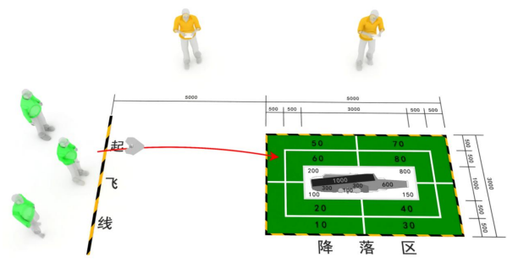

**第三章 竞时项目细则**

一、技术要求：

第2项 采用“海洋双雄”弹射纸飞机

第3项 采用“中国龙”P1B-0橡筋动力滑翔机

二、计时

1、自模型出手起飞开始计时，模型触地停止计时。凡在比赛时间内起飞的飞行均有效，其留空时间计时可超出比赛时间。

2、发生以下情况应停止计时：模型飞行过程中脱落零部件或解体，任一零部件触地时；模型碰到障碍物坠落触地时；模型着陆前，如参赛选手、助手或本参赛队人员接触模型。

3、模型飞行过程中，在障碍物上停止前进运动或飞出视线，应停止计时；模型如被障碍物遮挡，10秒钟内重新看见模型应连续计时，若10秒时间到未见模型即停止计时，实际留空时间按停止计时减10秒计。

4、竞时项目测定绝对飞行时间，超出最长测定时间以外的留空时间为附加赛成绩。

5、竞时项目最长测定时间：

橡筋动力类模型竞时项目每轮最长测定时间为60秒。

6、以留空时间记算成绩，留空时间精确到0.01秒，每0.01秒换算为0.01分。每个号位计时表之间出现1秒以上误差则取平均成绩， 1秒以下取高不取低。

三、比赛时间

除特殊规定外，竞时项目的每轮比赛时间为3分钟，自进场点名开始计时。每轮比赛时间均包含入场后的准备时间。橡筋动力项目允许参赛选手进场后提前绕橡筋。

四、成绩评定

除在项目细则中有特殊规定外，比赛进行两轮，以两轮成绩之和为个人比赛成绩并排定名次。得分高者名次列前。两轮都达到最长测定时间，则依据附加赛成绩排定名次。

**第四章 遥控项目细则-四轴无人机场地任务赛**

一、技术要求：任何竞赛机型均可入场参赛。

二、比赛模型：选手自备。

三、比赛场地：任务按逆时针方向均匀布置在直径6米左右的圆上（可根据场地条件调整）。

四、比赛时间：每轮比赛时间为2分钟。自选手点名进场即开始计时。

五、比赛方法：选手操纵模型如图示依次完成各项任务，漏做任务重做无效。允许选手跟随模型操纵。

六、比赛任务要求及计分：

1、起飞：模型自起降区起飞，起飞后不再碰触地面或任务道具等，完成得10分；

2、8字绕杆：模型从上层横杆之上飞过，以8字的路线分别绕过上下两个横杆，最终从下层横杆之下飞出，完成得30分；

3、绕杆飞行：模型从任务横杆下方穿过，顺时针绕杆一周，最终从横杆下方飞出，完成得20分；

4、穿环飞行：模型从直径为65cm的圆环中穿过，完成得15分；

5、着陆：模型飞回起降区着陆，模型起落架完全着陆在圆圈内得25分；起落架着陆在圆圈以外起降区以内得15分；着陆在起降区之外的得0分。着陆压线按低分值计分。

七、成绩评定：

1、每轮比赛以完成任务的项目得分之和作为该轮成绩。

2、比赛进行两轮。除有单独说明的项目以外，均以较好的一轮比赛得分作为比赛成绩并排定名次。得分高者名次列前。如名次相同，则以另一轮比赛得分排定名次。如再相同，则以较好一轮比赛用时短者列前。

八、判罚：

1、比赛过程中模型发生碰撞、触地可以继续飞行；在空中掉落零件的应立即着陆、修复后将模型放回起飞区重新起飞；如发生坠地且不能自主起飞，可以由选手将模型放回起飞区重新起飞，继续完成剩余任务；以上情况比赛时间均不停止，连续计时；

2、模型的着陆必须是一次完成，在起降区外触地再进入区内的，在起降区内触地再停在区外的，成绩均计算为起降区外；

3、模型着陆时翻覆，不记着陆分；

4、比赛时间结束后1分钟仍未着陆，该轮成绩为0分；模型着陆时与参赛选手相碰、模型着陆触地后解体或掉落零件则着陆分为0分；

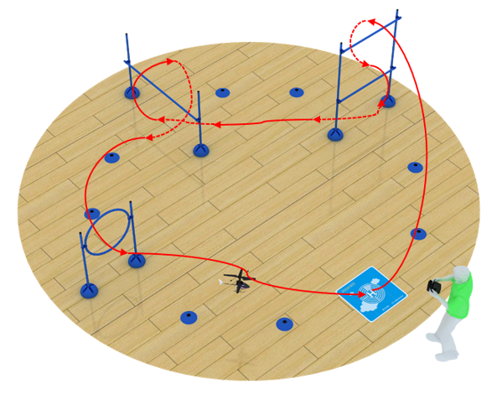5、模型着陆后螺旋桨停止转动后停止计时。

**三、遥控固定翼竞速赛**

技术要求：采用C919国产大飞机造型，机长要求430-450mm，翼展540-560mm，不多于2个720空心杯马达，动力电池限用不大于3.7伏（1S）300毫安时锂聚合物电池。

1、比赛场地：两标杆距离20米，标杆高度4米。

2、比赛时间：每轮比赛飞行时间为2分钟，比赛进行2轮。

3、比赛方法：

（1）每轮每次1名选手进行操控飞行，每名选手可准备两架飞机进行比赛；

（2）模型起飞后选手需站到操纵线外操纵模型，如图示以逆时针方向绕标杆飞行，漏标可以原路返回补绕，未补绕者此圈不计为有效圈；

（3）记录每名选手操纵模型围绕标杆完成有效飞行的圈数，比赛时间结束后需在15秒内继续完成最后一圈的飞行并计作有效圈，记录飞行时间，模型停航或超过15秒未能冲线的，该圈不录入成绩，飞行时间记为2分钟。

4、成绩评定：

（1）以飞行的有效圈数作为该轮成绩，圈数多者名次列前；模型停航或超过15秒未能冲线的，该圈不录入成绩，飞行时间记为2分钟。

（2）以2轮中有效圈数最多的1轮作为选手的最终排名，若圈数相同，则用时短者名次列前。若再相同，则参考另一轮成绩。

（3）模型按顺时针方向飞行1圈以上终止比赛，成绩以已完成的有效圈数计算。

**第五章 竞距项目细则**

**一、水火箭打靶赛**

（一）技术要求：用饮料瓶制作的水火箭模型。模型需要现场制作完成组装调试。模型箭体材料限用饮料瓶，配重必须装在箭体内部，定向片限用塑料材料。制作完成后的模型必须有3个面以上的尾翼。材料、工具自备。

（二）比赛场地：以靶心为圆心，半径为15米的圆内为效区域。起飞线距离靶心50米。发射架整体位于起飞线之后。

（三）制作时间：中学组50分钟，小学组60分钟。完成1-2架模型飞机的制作与调试。

（四）比赛时间：每轮比赛时间为3分钟。比赛按编组进行，3分钟之内由裁判员统一分两次倒计时发令。

（五）比赛方法：水火箭发射架必须安装发射控制装置，确保水火箭起飞前锁定在发射架上。水火箭发射架由参赛选手自备。水火箭正常降落到得分区域为有效飞行。测量水火箭头锥最前端垂足与靶心的直线距离，精确到0.01米。

（六）成绩评定：

1、每轮比赛以测量的直线距离作为该轮比赛成绩，距离短者名次列前。

2、比赛进行两轮，以两轮成绩之和作为比赛成绩排定名次。如名次相同，则以最好的一轮成绩排定名次；如再相同，则并列。

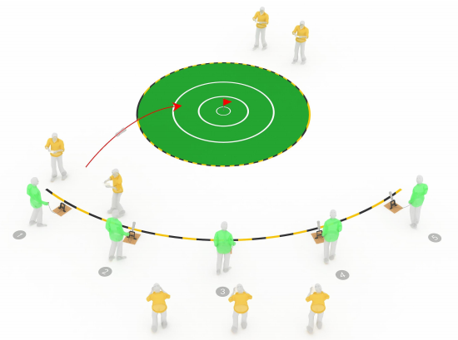（七）判罚：水火箭解体或未降落到得分区域以内，均为发射失败，成绩均记为30米。发射口令下达后1分钟内未能完成发射，该轮成绩记为50米。

**第六章 无线电测向比赛规程**

竞赛日期：2023年12月9--10日

比赛地点：另行通知

一、竞赛项目：

E、 80米波段测向竞赛

F、 2米波段测向竞赛

二、参加办法

1、 以上各项均设高中（男、女）组；初中（男、女）组；小学（男、女）组，

以学校为单位组队。每队报领队、教练各一人，各单项限报5男5女，各项目以5名运动员的名次之和排列团体名次，缺项只计个人名次不计团体。

80米和2米波段项目不得兼报。

参赛选手必须是本校在校学生，报到时出具学籍证明。

各队领队负责参赛过程中学生的安全和秩序。

二、竞赛办法

参照全国无线电测向竞赛规则执行。

三、奖励办法

1、团体及各单项均设一二三等奖，对获得团体一二等奖辅导老师颁发辅导成绩证书。

2、对参加活动的区县及学校等单位评选优秀组织奖。

四、未尽事宜，由组委会另行通知

**第七章 科技模型大赛竞赛规则**

**I-逆风小车模型竞速赛规则**

一、命题内容

要求参赛队伍自选材料设计并制作一个装置，使其可利用风能实现逆风行驶。比赛旨在考查装置的逆风行驶速度。

二、比赛规则

1．竞赛任务

要求参赛队伍，自选材料设计并制作一个装置，使其可利用风能实现逆风行驶，行驶速度快者获胜。

2．限制条件

（1）风能来自固定风源的风扇，比赛过程中不得变更该风扇位置、风扇角度和风速。风扇轴距跑道高度200mm。

（2）装置自重不做限制。扇叶直径不超过15厘米。

（3）装置尺寸不限。具体风能利用方式不做要求，但除去风源提供的风能，装置不得携带任何其他能源。

（4）装置在行驶过程中不能改变尺寸。若装置在行驶过程中有坠落物，则本次成绩取消。

（5）赛道长度为80cm、宽度为40cm。赛道位于风源的正前方且平铺在桌子上，风源距离赛道终点40cm，风源风向与赛道平行。起跑线前方准备区域长、宽均为40cm。

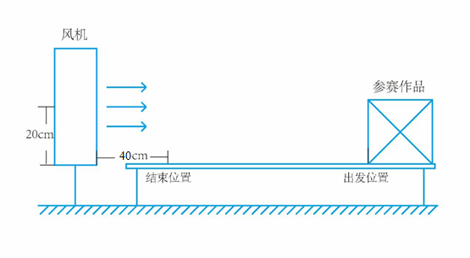

图1 赛道尺寸及风机位置示意图

（6）参赛作品无安全隐患。

3．比赛规则

（1）每支参赛队人数不超过2人，每单位不超过5支队伍。

（2）本场比赛全部队伍各选派1名选手进行抽签，确定比赛顺序。

（3）各队可提前制作好模型装置，带到现场比赛

（6）竞赛前，各参赛作品交大赛组织方统一保管存放，赛道比赛开始前任何人不得触碰。

（7）赛道比赛过程中，由参赛选手自行将装置放置在赛道准备区，装置的最前端须在起跑线前且不能越线、压线。风机提前开启，由参赛选手自行开启风机挡板，此时光电计时装置开始计时，选手不得以任何方式触碰比赛装置直至完成比赛，装置的任意部分驶过终点线时光电计时装置停止计时。

（8）比赛过程中，每组选手可进行2次行驶，每次行驶每队可选派1位选手进入赛道比赛区。每组参赛选手按照之前抽签顺序进行行驶，所有组完成第一次行驶后，再按顺序进行第二轮行驶。每组选手在前一次行驶后至下一次行驶前，可以对装置进行调整和修改。如不按规定时间和顺序进行比赛，由裁判发出警告直至取消比赛资格。

4．计分规则

（1）有效着地点

比赛开始前，装置的全部着地点应放在起跑线后且不压线，此时装置的全部着地点视为“有效着地点”。

（2）未驶出比赛区

只要任意一个“有效着地点”在比赛区域内，即视为“未驶出比赛区”。若该“有效着地点”在区域线上也视为“未驶出比赛区”。

（3）有效成绩与无效成绩

若装置的任意部分驶过终点线且“未驶出比赛区”，则本次行驶时间记为一次“有效成绩”。其余情况均为“无效成绩”。若超过三分钟，装置的任意部分仍未能行驶过终点线，则记为“无效成绩”。若装置有任意一个“有效着地点”未能驶出起跑线，则记为“无效成绩”。

（4）有效行驶时间

有效行驶时间”保留两位小数。若2次均为无效成绩，则该队出局。

（5）选手最终排名按“有效行驶时间”数值由小到大的顺序依次进行排列以确定比赛名次，数值小者获胜。

J-侧风小车模型载重比赛规则

（一）比赛任务

本命题要求各参赛队伍设计并制作一个装置，使其可利用风能实现侧风负重（风向与赛道方向呈90度角）行驶，比赛时限为3分钟，在此时限内完成赛道行驶任务且装载负重量最大者为优胜。

（二）限制条件

1.风能来自固定风源的三个并排风扇，比赛过程中不得变更该风扇位置、风扇角度和风速。风扇轴距跑道高度：20cm。

2.参赛队伍提前自制模型，材料不限。但不得使用成型扇叶，扇叶或风帆材料应由一张A4大小的牛皮纸，制作而成，形状不限。

3.装置自重不做限制。每支参赛队人数不超过2人，每单位不超过5支队伍。

4.装置尺寸不得超过40cm*40cm*40cm。装置在行驶过程中不能改变尺寸。若装置在行驶过程中有坠落物（包含负重），则本次成绩取消。

5.具体风能利用方式不做要求，但风能接收装置的主要材料需为牛皮纸（200g），且总面积不超过21cm*29.7cm（即不大于A4纸的面积）；除风源提供的风能外，不得携带任何其他能源（含蓄能装置）。

6.赛道采用无坡度的平面赛道，包含行驶区域和准备区域：行驶区域长80CM，宽50CM；准备区域长40cm、宽为50 cm。

赛道与风源呈90度，风场覆盖全部赛道区域。赛道中心线与风源前缘距离为100cm。

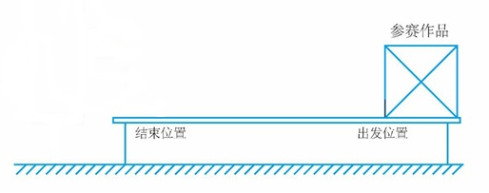

风源

正视示意图

风源

出发位置（初始线）

结束位置

75cm

80cm

40cm

50cm

俯视示意图

7.参赛作品无安全隐患。

3.比赛阶段

（1）载重物为不锈钢砝码，最小单位为1克，（使用标准M1等级钢镀铬砝码，砝码单位：200g、100g、50g、20g、10g、5g、1g ）

（2）比赛过程中，由参赛选手自行将装置放置在赛道准备区，装置的最前端须在初始线外侧且不能越线、压线。风扇提前开启，由参赛选手在准备区完成装载负重，使用挡板（挡板大小为50cm*50cm）隔开风源。每队每轮限时3分钟，若超过3分钟未完成，裁判将直接判定超时，此轮成绩为零。由下一队参赛选手比赛。

（3）每队参赛选手在当轮比赛过后，应及时将负重卸载，放置在指定位置，如出现拖延卸载负重等相关影响比赛的行为，裁判将提出警告直至取消该队比赛资格。

（4）比赛过程中，每支参赛队伍可进行2次行驶。

4.排名规则

（1）各参赛队伍最终排名按最终成绩数值由高到低的顺序依次进行排列以确定比赛名次，数值高者获胜。

（2）若两队或多队出现成绩相同情况，则按照比赛装置的重量为依据排序，重量轻者排名居前，若通过以上方式仍不能区分排名先后，则由赛事组织方根据排名情况决定是否通过加赛决定胜出者。加赛成绩仅决定成绩相同队伍的排名，不影响其他队伍的排名。

**竞赛组委会拥有本比赛规则的最终解释权。**